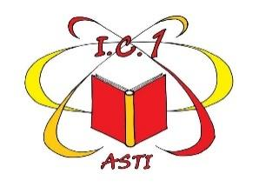 | ISTITUTO COMPRENSIVO 1  Via Sardegna, 5 - 14100 ASTI Tel. 0141- 594315  C.F. 92069920053 Cod. mecc. ATIC81800R  email: ATIC81800R@istruzione.gov.it ATIC81800R@pec.istruzione.it  www.istitutocomprensivo1asti.edu.it

RELAZIONE FINALE

FUNZIONE STRUMENTALE OFFERTA FORMATIVA

FUNZIONE STRUMENTALE AREA _____________________________

DOCENTE __________________________________________________

Anno Scolastico ______________

        - 1. OBIETTIVI PREFISSATI

2. PROGETTI SEGUITI

3. SCOSTAMENTO RISPETTO A QUANTO PREFISSATO

4. AZIONI CORRETTIVE

5. Considerazioni conclusive e finali suggerimenti operativi per il miglioramento

DATA

FIRMA:___________________________________________

